# 档案销毁

## 档案销毁业务系统用例图

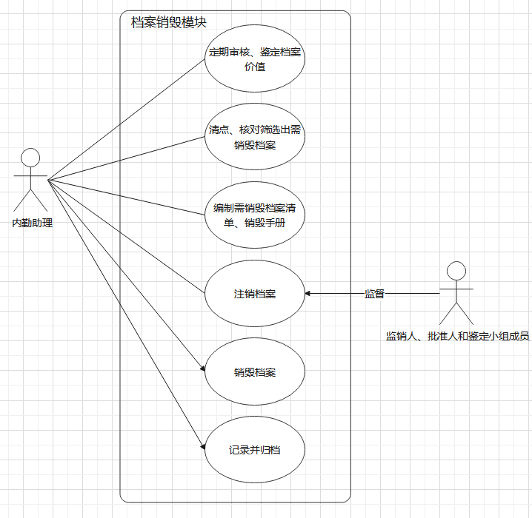

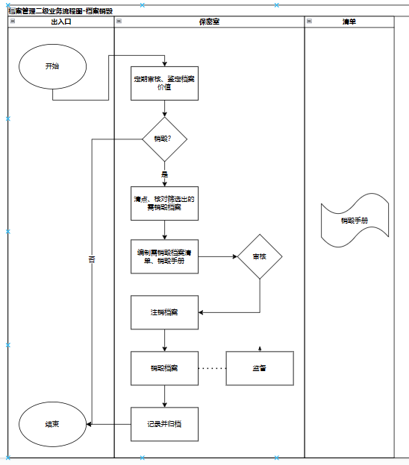

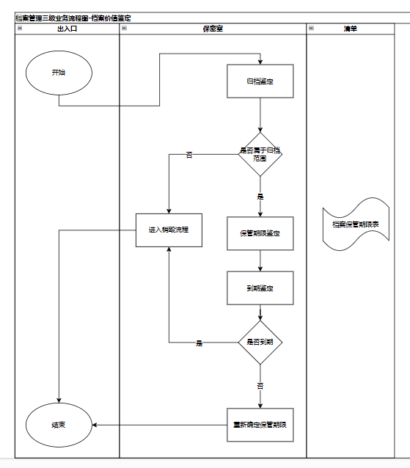

**档案销毁申请表**



**档案销毁批准表**



**档案销毁登记表**



**档案销毁领域类图**

